用户手册

18进18出插卡式音视频高清混合矩阵

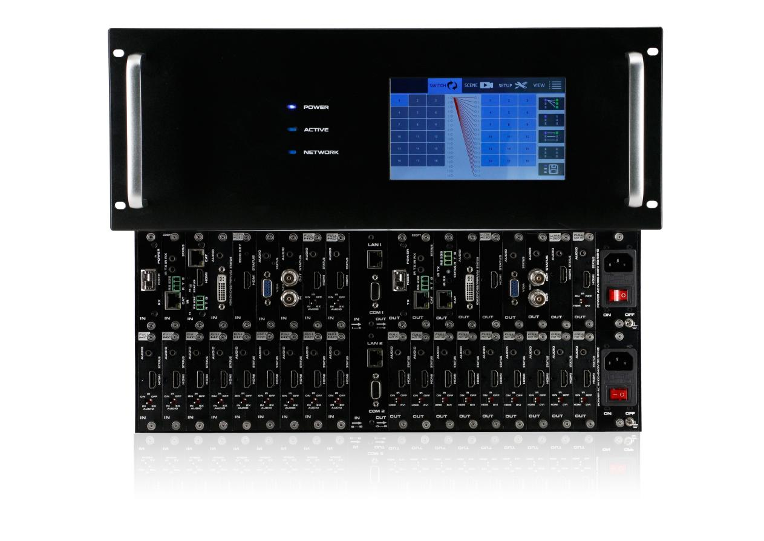

版本号：V2.01
前言
我们非常荣幸阁下选购了我们的产品。在使用本产品之前，请您仔细地阅读本说明书，以便得到最佳的性能。希望此说明书在您使用时给您带来方便，如果您有任何疑问，请及时与我们或您的经销商联系。
注意1：本手册提供了同系列所有型号的相关信息，由于不同的型号配置不同，所以，你选购的产品的实际配置可能与本手册的说明不尽相同，如有差异，请以您实际购买的产品为准。

安全指示

设备通电前，需要检查确保机箱接地良好，以防止机壳产生静电放电而危及设备和
人身安全，并起到良好的屏蔽效果，在安装、使用和维护时，请遵守以下事项：

请注意机箱接地良好
请使用带保护地的单相三线制交流220V电源，并确保整个工程系统使用同一保护地。不能使用无保护地的电源，电源线的接地脚不能破坏。
需要进行设备移动或其他需要断电的工作时，要关断所有的电源，包括电源开关，拔掉 电源插头等，以确保您和设备的安全。注：阴雨潮湿天气或长时间不使用时，应关闭电源总闸。
不能在电源线、信号线、通讯线等线缆上压放物品，应避免线缆踩踏或挤压，以防止出现漏电或短路等危险。
从设备上插、拔信号线时，设备需要断电，以免损坏设备。带电插拔造成的损坏不在保修范围。
应合理安置设备，设备电源在工作时会发热，因此要保持工作环境的良好通风，以免温度过高而损坏设备。如装入标准机架、机箱、机柜，或放置在稳固平台的工作台面上，防止设备跌落。
设备工作坏境要注意防尘、防潮，不要将系统设备置于过冷或过热的地方。
- 注意避免液体浸泡和溅入设备内部，尤其要防止化学品或液体洒在设备上或其附近。
所有的维修工作应由专业维修维修人员完成，未经培训不要尝试自己维修设备，防止电击危险，以免发生意外事故或加重设备损坏程度。

目 录

一、产品简介 4
二、产品特性 5
三、技术参数 6
四、装箱参数 6
五、面板示意图 6
六、产品连接示意图 8
七、设备操作及说明 8
7.1前面面板切换操作 8
7.1.1 切换操作 8
7.1.2 场景操作 8
7.1.3 设置操作 8
7.1.4 查看操作 9
7.2 WEB控制 9
7.2.1 登录操作 9
7.2.2 切换操作 9
7.2.3 场景操作 10
7.2.4 命名操作 10
7.2.5 集中控制操作 11
7.2.6 设置操作 13
7.2.7 升级操作 15
7.3 拼接模式操作 16
7.4中控命令操作： 17
7.5网络拼接协议： 18
八、红外遥控控制： 20
九、产品常见故障及注意事项 20
十、售后服务 20
10.1 保证信息 20
10.2 保证限制和例外 20

一、产品简介
插卡式音视频高清混合矩阵是最新推出的一款迷你多功能混合矩阵，采用模块化的设计理念，增加音频的解析，传输，分配，切换功能，采用按键式管理的设计理念，本矩阵一共有2款产品，18进18出，36进36出。所有信号输入输出卡均采用单卡单路的方式，最大限度的给予了用户配置的灵活性，单卡可实现CVBS/YPbPr/VGA/HDMI/DVI五类信号的任意转换，切换，传输功能，配备信号分辨率调节，信号类型选择调节功能，支持4K、EDID、HDCP是自动适应调节和解析，支持无缝快速切换功能，强大的性价比，更加体现了它的价值。本矩阵采用了双控制系统设计，可以接入两套不同的控制系统，同时采用了电磁防护设计，可以有效的屏蔽掉来自周边环境的电磁干扰，从而使设备稳定的运行。
本矩阵单通道交换信号速率高达12.5Gbps，主板交换能力采用四核四链路处理技术，核心交换能力可达速率32Gbps。数字信号运用无压缩的传输方式，保证图像信号的高保真输出；独特的信号链路屏蔽设计技术保证信号的完整性；内部核心数字开关具有超强的抗干扰能力及长期连续工作的高稳定性；运用先进的高级算法，保证命令的高效实时性；可选择CVBS/YPbPr/VGA/HDMI/DVI/SD/HD/3G-SDI/HDBaseT/Fiber等信号作为输入或输出,完成大路数信号的配置规模，灵活的插卡式、模块化结构; 采用独特的处理方式，大大提高设备的切换速度，实现指令之间不需等待的快速控制，实现无缝快速切换功能；整套设计理念完美解决视频系统中信号源过多和数模信号并存的兼容难题，并可以最大程度的节省成本，利于系统升级、扩容及维护；过压保护和ESD防静电技术等多重保护措施，保证设备免收外部冲击；具备掉电状态存储保护、开机自动恢复记忆的功能；同时本矩阵具有强大的网络传输和网络管理能力。支持7*24小时不间断运行；具备双网络及 RS232通讯接口备份控制，可以方便与个人电脑、中央控制系统等各种远端控制设备配合使用。
本矩阵支持简单中央控制功能，可以通过简单的配置实现控制周边设备，比如投影机的开关，摄像头预置位的调取等。
本矩阵主要应用于高清可视会议、广播电视工程、多媒体会议厅、大屏幕显示工程、电视教学、指挥控制中心等场所。

二、产品特性
- 模块化设计，设备采用单卡单路设计，可支持CVBS/VGA/YPBPR/DVI/HDMI/HDSDI/3GSDI/
HDBaseT/Fiber信号的混合输入和混合输出（其中VGA/YPBPR/CVBS采用DVI-I接口加转接头的方式）；
- 支持各种信号的快速无缝切换；
- 强大信号交换处理能力，采用四核四链路核心芯片可达32 Gbps处理速率；广电专业带灯按键设计，可对产品进行切换、设置等功能；
- 支持EDID的自动读取，支持HDCP解析；
- 支持各种视频信号的立体声音频的解析，分配，切换；
- 支持4K60,HDMI2.0 444数字高清视频信号的传输切换；
- 3D图像倍频修复、临近像素复读处理和3D去除隔行处理功能进行图像修复功能；
- 支持降升频处理、临近像素修复处理和模糊处理实现图像降频处理功能；
- 支持双网络，双控制备份功能，实现大规模集成化网络管理功能；
- 视频信号接口卡支持即插即用功能；
- 支持断电场景自动存储保护、开机自动恢复记忆功能；
- 支持HDBaseT高清视频信号的网络转换和传输功能，传输距离为70/100米，网络输入
输出传输带宽速率高达10 Gbps；
- 支持光纤传输距离可从2000米~10公里；
- 内置强大WEB服务器，可实现网络远程管理控制；
- 支持强大的网络集中控制功能，单一控制界面可以控制高达254台设备；
- 支持简单网路中控功能，可以通过Web或者APP实现对外围设备的控制；
规格 | 18进18出
描述 | 迷你型18路插卡式万能混合矩阵
插槽 | 18路卡槽，单卡单路
输入板 | 单接口板卡，支持HDMI、DVI、3GSDI、VGA、YPBPR、CVBS、网络、光纤输入
输出板 | 单接口板卡，支持HDMI、DVI、3GSDI、VGA、YPBPR、CVBS、网络、光纤输出
协议 | 支持HDMI2.0和DVI1.0协议，支持HDCP2.2协议和EDID功能
色彩空间 | 支持RGB444、YUV444、YUV422色彩空间，支持x.v.Color扩展色域标准
分辨率 | 640×480---1920×1200@60Hz（VESA标准），480i---4K60Hz（HDTV标准）
数据速率 | 12.5Gbps
传输距离 | 70m（六类网线）、300m（多模光纤）、2Km（单模光纤）、25米（数字线缆）30米（模拟线缆）
控制方式 | 广电级切换按键，双RS232+LAN等控制方式
尺寸mm | 482*390*178（4U）
重量 | 12.5KG（不插板卡）
功耗 | 21W（不插板卡）
电源 | AC 180V-240V 50/60HZ电源输入，1800/3600采用双电源
工作温度 | -10℃ - 50℃
储存温度 | -25℃ - 55℃
- 支持过压、过流、过热和过载保护，降低设备被损坏的概率；

三、技术参数

备注1：海外版本电源为110-240V输入

四、装箱参数
矩阵主机*1
电源线*1
地线*1
板卡遥控器*1
合格证*1
保修卡*1
用户手册*1

五、面板示意图
前面板：

1 前面板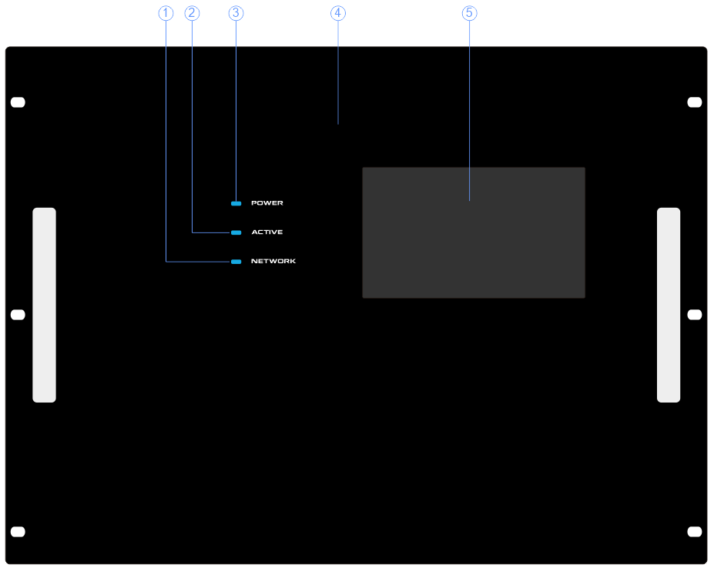
序号 | 名称 | 说明
① | Network | 网络控制指示灯，通过WEB网页每操作一次时，Network指示灯会闪烁一次
② | Active | 切换指示灯，当通过触摸屏或WEB切换时，切换成功Active指示灯就闪烁一次
③ | Power | 电源指示灯，当设备通上电时Power指示灯为常亮状态，当断电时为熄灭，接触不良时为闪烁状态
④ | 前面板 | 尺寸为482*356mm
⑤ | 7英寸真彩触摸屏 | 可以触屏控制矩阵

5.2 后面板
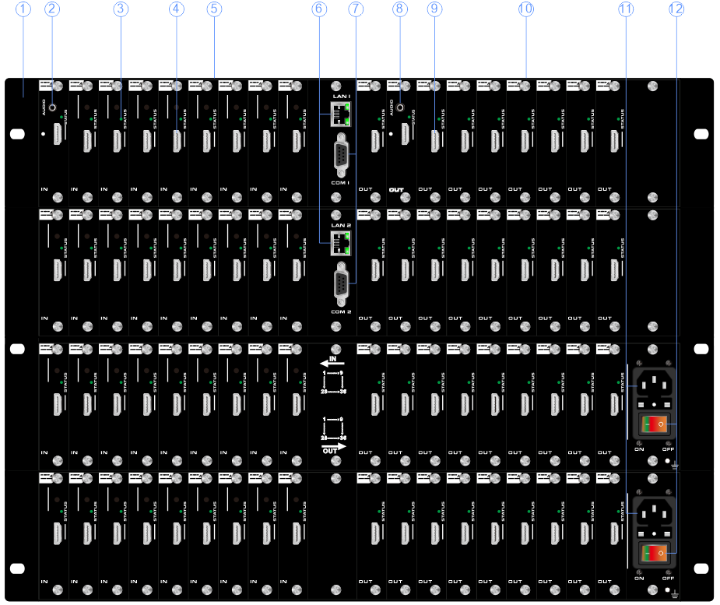
序号 | 名称 | 说明
① | 背面工作区域 | 尺寸为440*356mm
② | Audio in | 3.5mm音频输入
③ | 状态指示灯 | 当通上电源时为常亮状态
④ | HDMI输入接口
⑤ | 输入区 | 支持CVBS/YPbPr/VGA/HDMI/DVI/SD-HD-3GSDI/HDBaseT/Fiber信号输入，可同时支持36路信号同时输入
⑥ | 双RJ45网络控制接口
⑦ | 双RS 232通讯接口
⑧ | Audio out | 3.5mm音频输出
⑨ | HDMI输出接口
⑩ | 输出区 | 支持CVBS/YPbPr/VGA/HDMI/DVI/SD-HD-3GSDI/HDBaseT/Fiber信号输出，最多支持36路信号同时输出
⑪ | 双冗余电源 | 支持AC 100-240V 50/60Hz电源输入
⑫ | 电源开关 | （ON时为打开，OFF是为关闭）

六、产品连接示意图

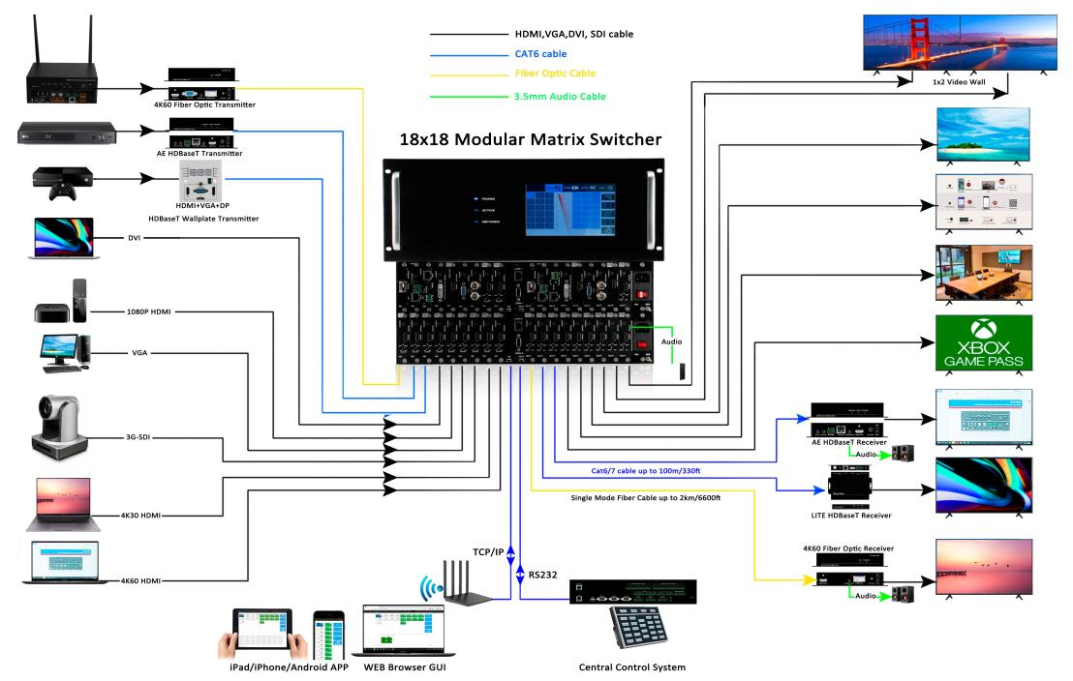

七、设备操作及说明

7.1 主屏幕的操作
开机之后出现下面界面：
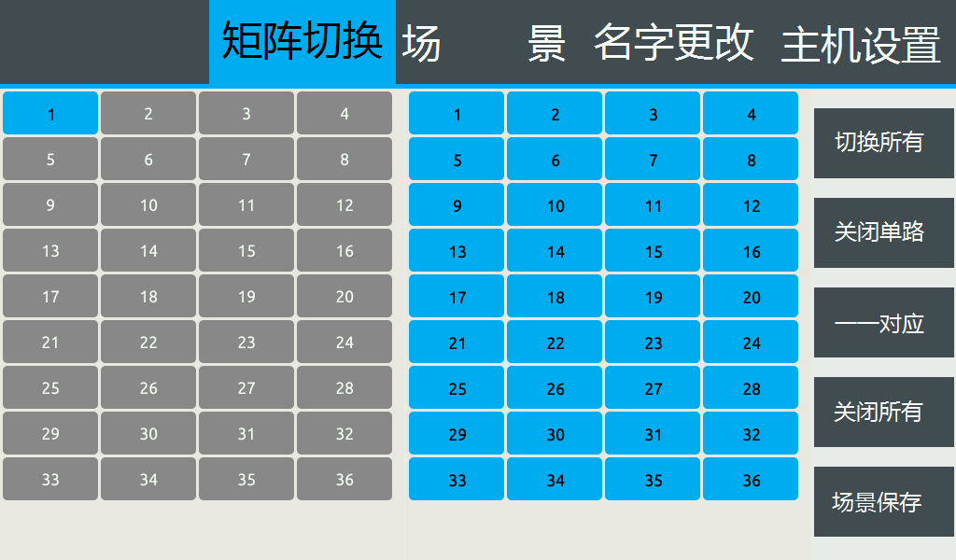
切换操作：
左边1-36是输入区，分别对应矩阵主机的1-36输入槽位，右边1-36是输出区，分别对应矩阵主机的1-36输出槽位。
如果要将矩阵的第1路输入切换第1-36路数输出，则按照以下操作：
首先按下输入区的按键1，然后再按下输出区的1-36或者直接按快捷按键的“切换所有”如下图：
此时如果要某路输出不显示输入1的内容，则再按下输出区的那一路即可。

快捷键操作方法：
图标 | 解释 | 例子
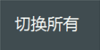 | 某路输入切换到所有输出 | 按下输入区1，再按下此按钮，实现将输入1切换到所有输出的功能
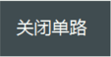 | 关闭某路输入 | 按下输入区1，再按下此按钮，实现将输入1关闭的功能，即所有的与输入1连接的输出都会关闭
 | 输入输出一一对应 | 按下此按钮，矩阵将强制实现一一对应，即输入1对应输出1，输入2对应输出2等
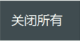 | 关闭所有输入输出 | 按下此按钮，矩阵的所有的输出将被关闭
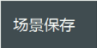 | 场景保存 | 按下此按钮，将会跳到场景保存界面
场景操作方法：
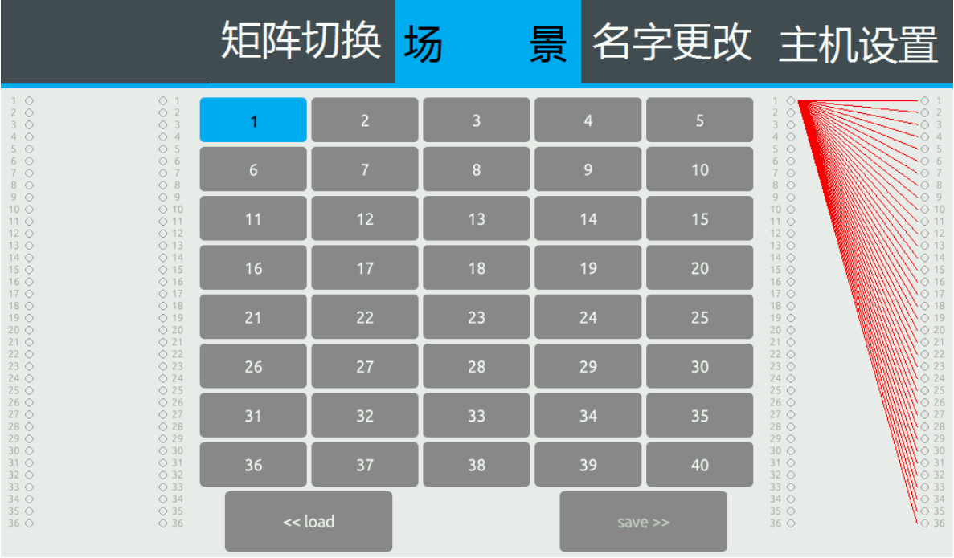
一共可以保存40个场景。
保存场景，首先按下下面40个场景的任意数字，例如4，再按下“save”，即将当前的配置保存在了场景4中。（此功能需要将设备解锁之后才能使用，参考查看操作解锁一块）
场景调用，首先按下下面40个场景的任意数字，例如4，再按下“load”，即将保存在场景4中的输入输出配置调用出来。
设置操作（名字更改）：
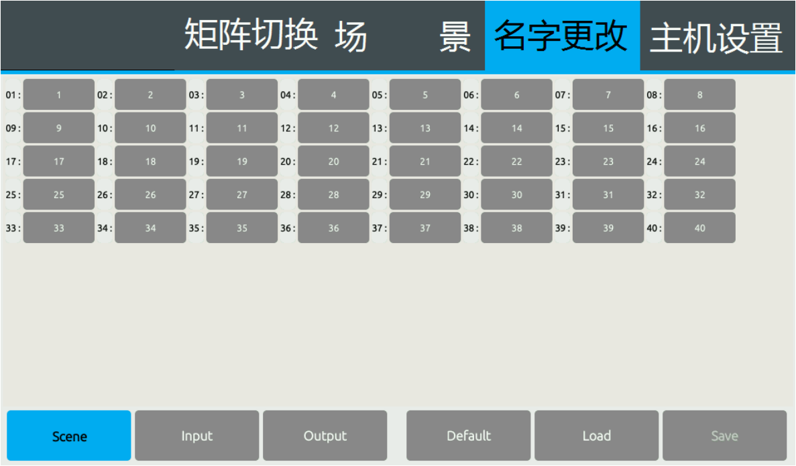
设备可以将输入输出以及场景的名字全部自定义，自定义的字符长度为16个，只能用英文字母和符号，首先按下想要自定义名字的端口，如输入1，弹出以下窗口，举个例子，需要将输入1的名字自定义为DVD，则敲DVD，然后按下Enter（此功能需要将设备解锁之后才能使用，参考查看操作解锁一块）
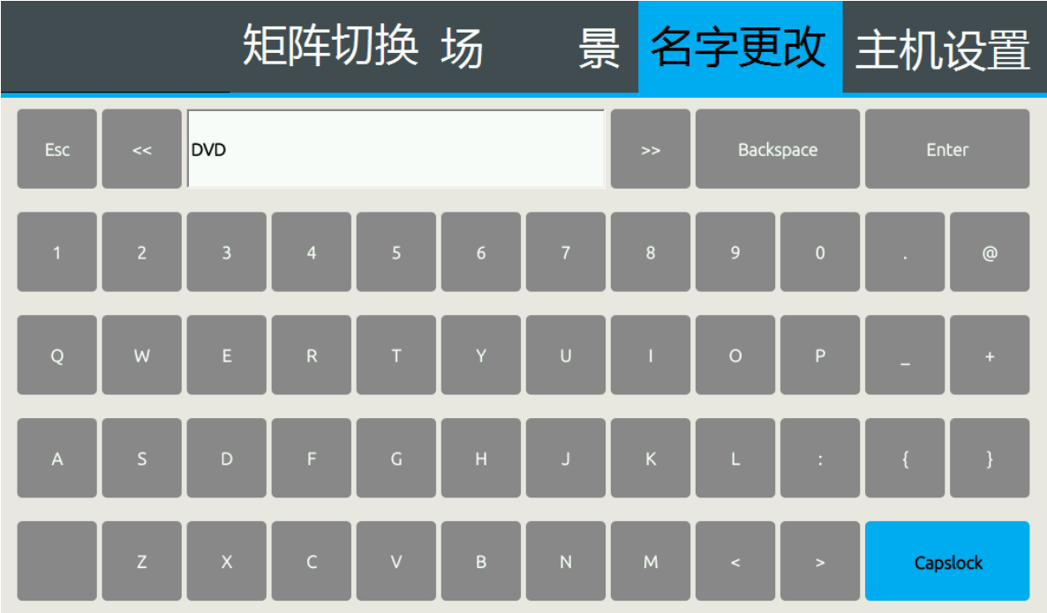
可以一次性把所有的端口更改完之后再按下Save按键；
更改完后，此时再返回到切换界面，可以看到所有的输入输出端口名字均已经更改；
返回场景界面，可以看到8个场景的名字均已经被修改。
主机设置：
如下界面，可以修改设备的IP地址，屏幕的亮度，屏幕的开关时间，蜂鸣器的开关，帮助文档，解锁等功能。
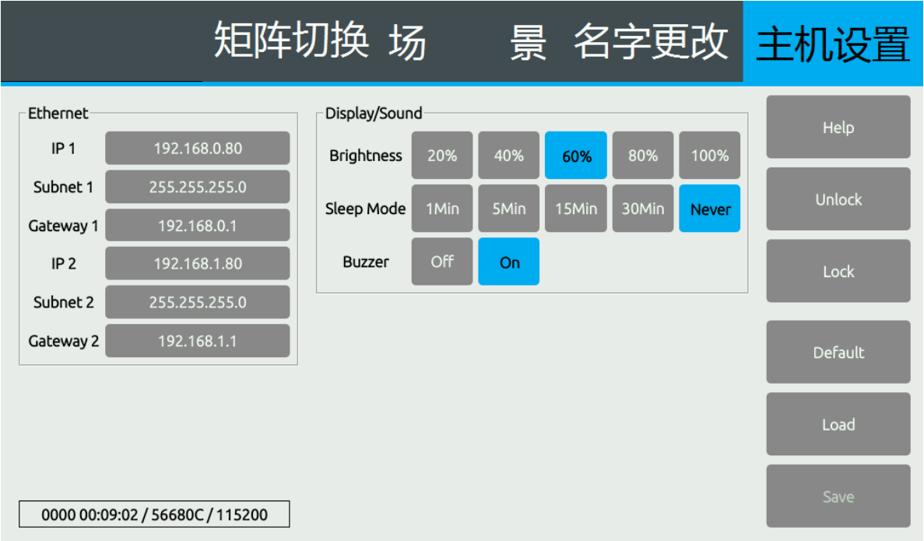
解锁功能：
设备出厂前均处于加锁状态，按下Unlock，弹出下面界面，再输入12345678，按下Enter即可解锁，解锁后可以保存场景，可以自定义输入输出以及场景的名字，可以对设备自身的一些参数进行修改：
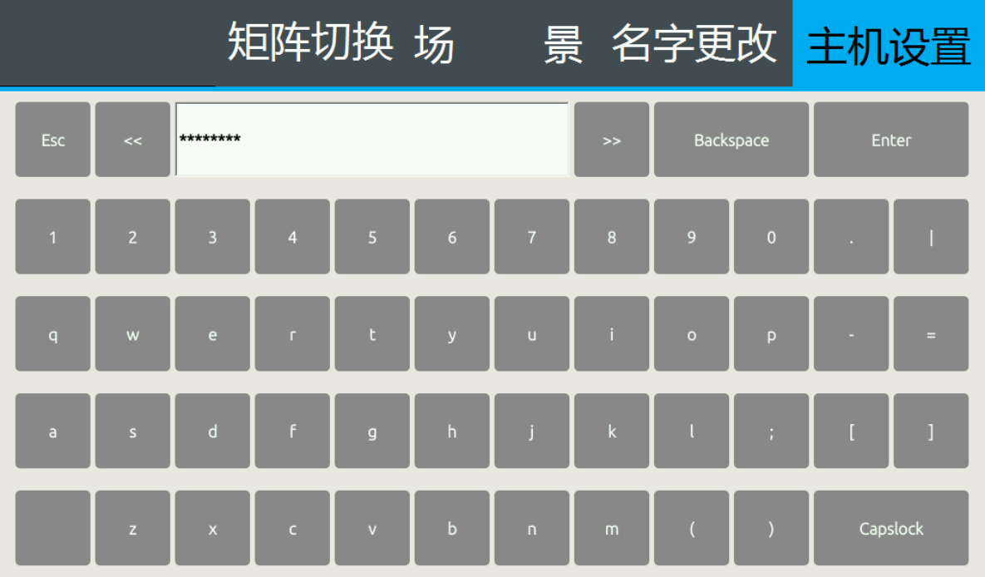
IP地址修改：
点击IP1，弹出下面界面，敲入需要更改的IP地址，按下Enter即可更改IP地址，同样可以更改IP1的子网掩码和IP2的地址和子网掩码。
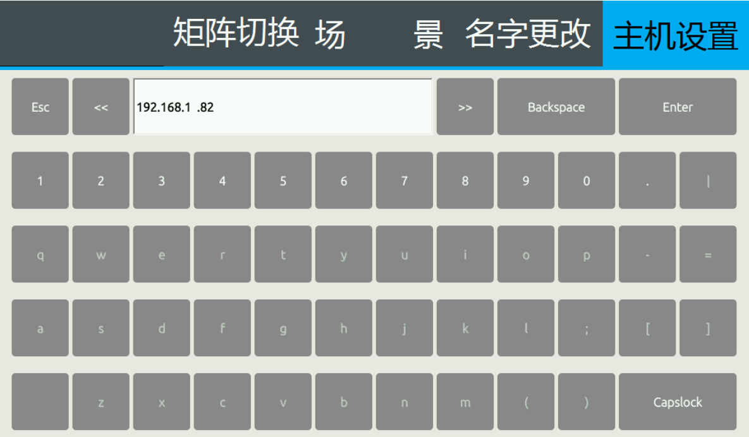
修改之后如下图：
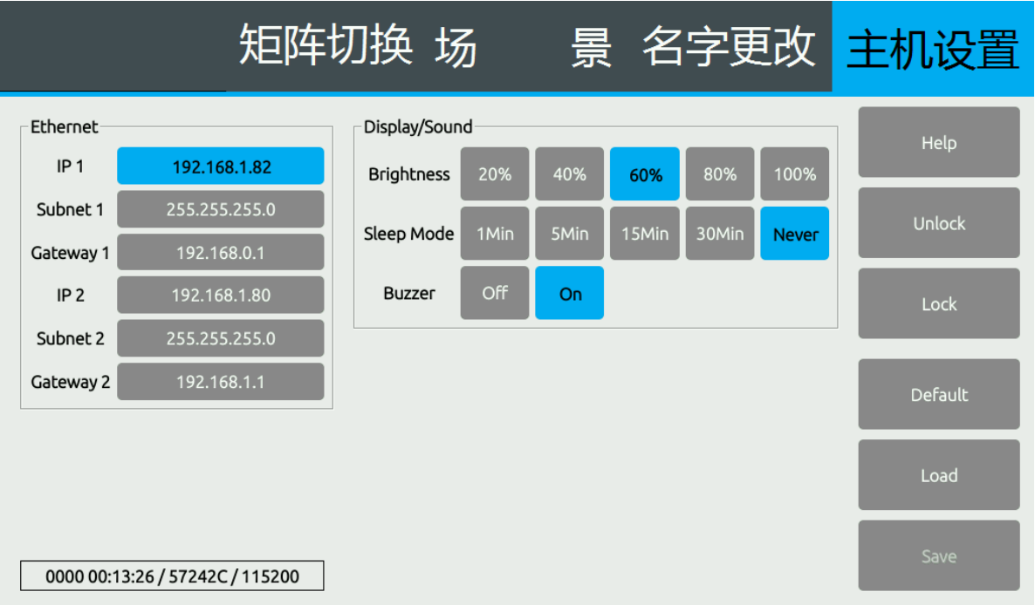

屏幕参数修改:
亮度，可以设置为20%，40%，60%，80%，100%；
待机时间，可以设置为1分钟后无操作黑屏，5分钟后无操作黑屏，15分钟后无操作黑屏，30分钟后无操作黑屏，永远不黑屏；
蜂鸣器，可以设置为响和不响。
以上参数设置完之后按下Save即可生效。
如下图将亮度设置成为100%（最亮），触摸屏永远亮着，蜂鸣器打开。
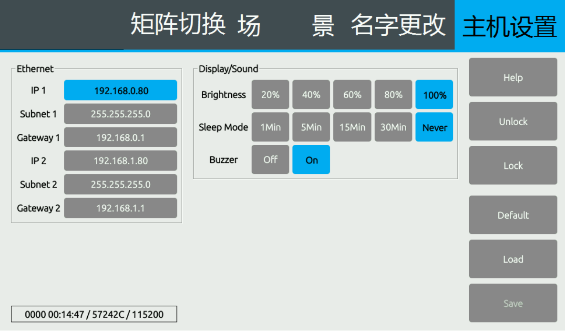
恢复出厂设置：
按下Default，可以恢复出厂设置，默认IP1的地址为192.168.0.80，IP2的地址为192.168.1.80，屏幕亮度为60%，屏幕待机时间为15分钟，蜂鸣器打开。

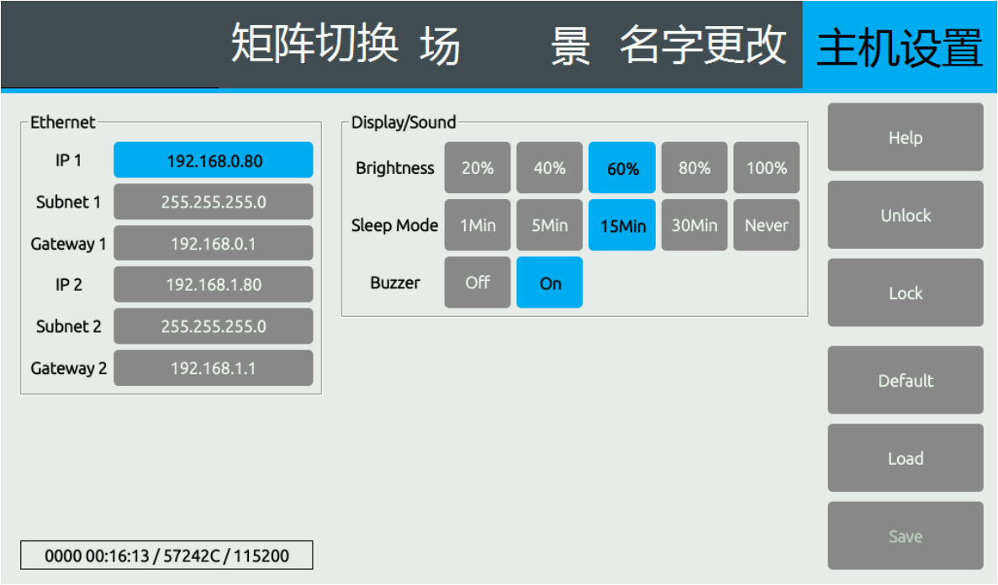7.2 WEB控制
本矩阵产品支持web界面控制，矩阵默认的出厂IP地址为192.168.0.80和192.168.1.80。
其中9进9出机箱LAN1（靠着机箱左边）接口为192.168.0.80，LAN2（靠着机箱右边）接口为192.168.1.80；18进18出机箱和36进36出机箱是靠着机箱上面的IP地址为192.168.0.80，靠着机箱下面的IP地址为192.168.1.80。

7.2.1 登录操作
根据所连接的LAN接口，在浏览器上输入相对应的IP地址，如使用LAN1接口则在浏览器上输入192.168.0.80弹出下列窗口：（建议使用google内核浏览器）
默认的用户名和密码均为admin，输入登录之后即可进行矩阵控制。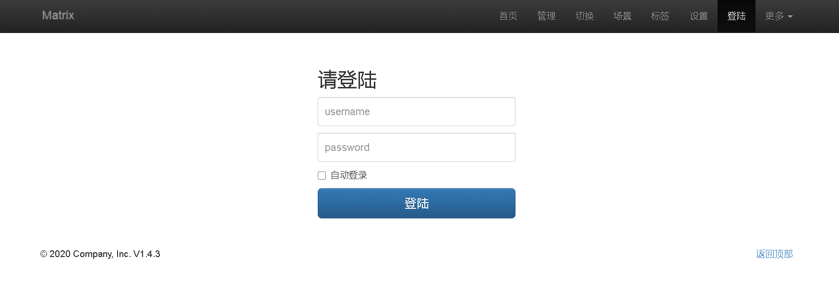

7.2.2 切换操作
切换界面：（选择菜单栏的“切换”）
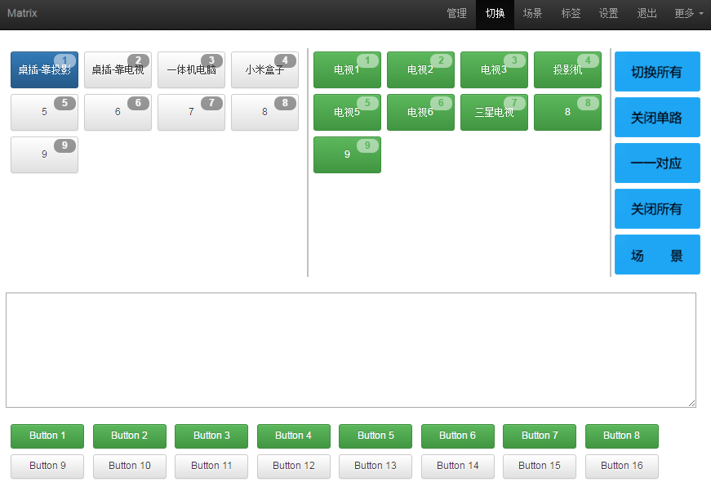
竖线左边区域为输入区域，竖线右边区域为输出区域；最右边有5个快捷按钮，从上往下分别为切换所有、关闭单路、一一对应、关闭所有、场景。（所有的输入输出端口均可改名，见命名操作说明）;最下面为多功能按键区域，通过简单的设置，可以通过串口控制外围设备，如投影机的开关。无设置时是场景的调用快捷按钮。（详情见“设置”多功能按键设置说明）
●如果要将某一路输入切换到某一路输出，首先选择输入，然后再按下输出即可实现将对应的输入切换的输出端口；
例如：将输入2切换到输出4；首先点击竖线左边区域的2，再点击右边的4即可完成切换。
●如果要将某一路输入切换到多路输出，首先选择输入，然后再依次按下输出端口即可实现。
例如：将输入3切换到输出1,2,3,5,6；首先点击竖线左边区域的3，再点击右边的1,2,3,5,6即可完成切换。
●如果要将某一路输入切换到所有的输出，首先选择输入，再按下右边最上面的按钮；
例如：将输入1切换到所有输出，首先点击竖线左边区域的1，再点击最右边的第一个按钮即可完成切换。
●如果要将某一路输入关掉，首选选择输入，再按下右边第二个按钮；
例如：将输入1关掉，首先点击竖线左边区域的1，再点击最右边的第二个按钮。
●如果要所有的输入输出一一对应，即输入一对应输出一，输入二对应输出二，则直接点击右边第三个按钮；
●如果要将所有的输入输出全部关闭，则点击右边第四个按钮。

7.2.3 场景操作
场景界面：（选择菜单栏的“场景”）
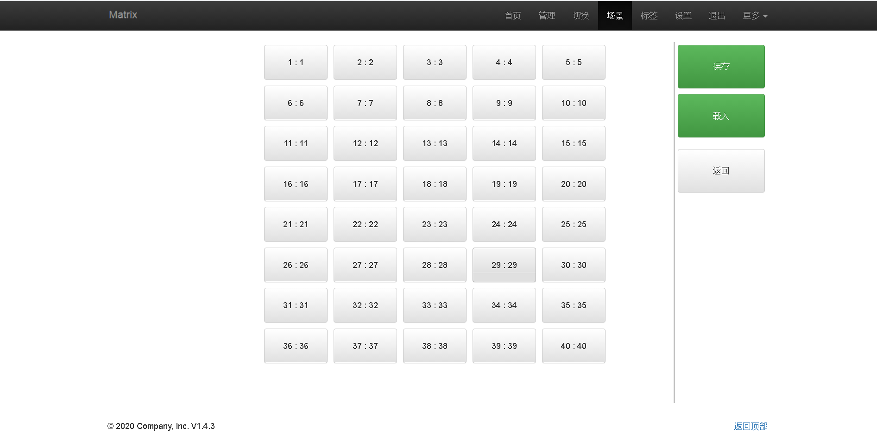
中间区域为40个场景，右边为保存，载入，返回按键。（所有的场景名字均可命名，见命名操作）
如果要将当前的输入输出连接状态保存在某场景，则先选择想要保存的场景号（按下1-40），然后按最右边的“保存”即可；
如果要调用已经保存好的某场景，则先选择想要调用的场景号（按下1-40），然后按最右边的“载入”即可；按下“返回”即可返回切换界面。

7.2.4 命名操作
修改输入输出以及场景界面：（选择菜单栏的“标签”）
左边一共有三个区域，最上面是场景名字的命名，中间的是输入端口的命名，最下面的是输出端口的命名。最右边一共有四个按钮，“清空”是清除当前所有的名称，“默认”是恢复默认值，默认值和数字编号是一样的，即输入1的名字就是1，场景2的名字就是2，“载入”是同步用，按下“载入”可以将矩阵主机里面保存的名字调出来，“保存”是将当前更改的名字保存到矩阵主机里面。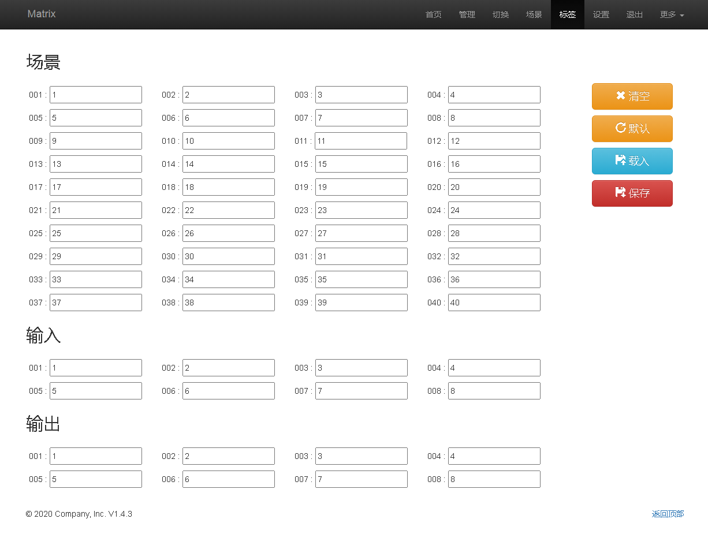

7.2.5 集中控制操作
集中控制管理界面：（选择菜单栏的“管理”）
单击“管理”选项，能实现多台矩阵的集中控制。
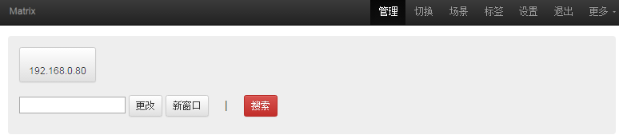
在同一个局域网中，可同时控制多台同一网段不同IP地址的矩阵，最多可以同时控制254台矩阵。如下图连入IP为192.168.1.81和192.168.1.88两台矩阵，其中192.168.1.81矩阵是40X40矩阵，192.168.1.88为10X10矩阵。点击可搜索可控制的矩阵。支持重命名不同矩阵的名字，如要将192.168.1.81网页界面改为1，则单击192.168.1.81在空白处输入数字1再点击即可更改。将192.168.1.88网页界面改为2，则单击192.168.1.88在空白处输入数字2点击即可更改成功，如下界面：
可以点击上面的IP地址进行切换控制。
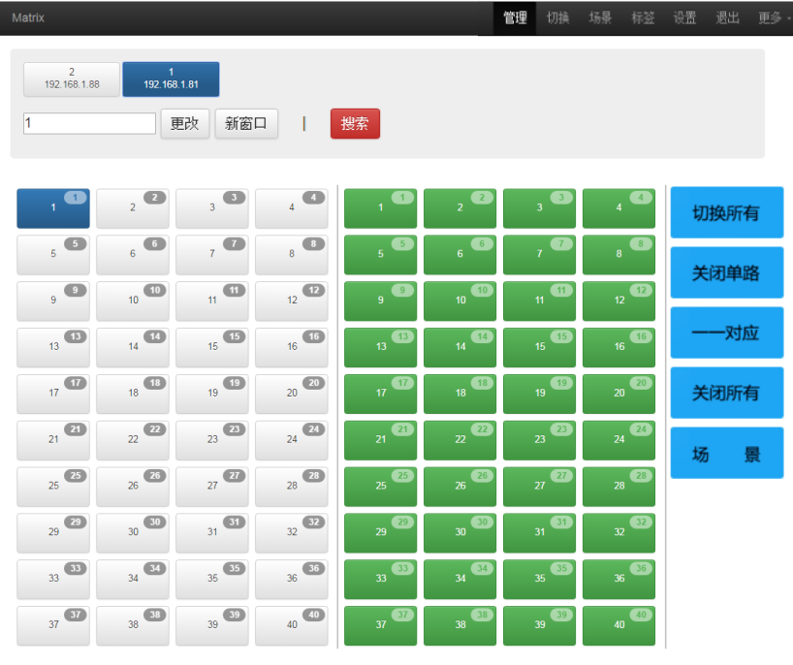
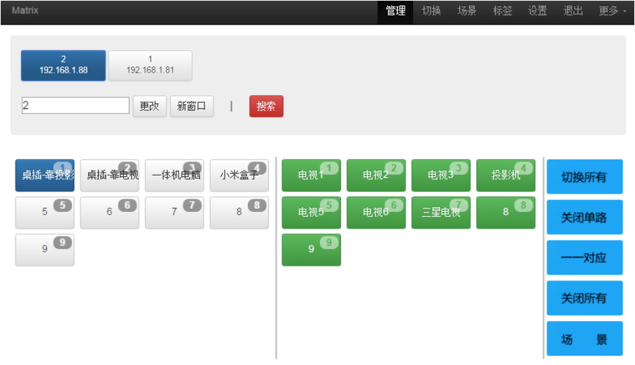

7.2.6 设置操作
设置界面：（选择菜单栏的“设置”）
单击“设置”可对矩阵系统重启功能、IP地址、用户名、多功能按钮进行更改设置，如下界面：
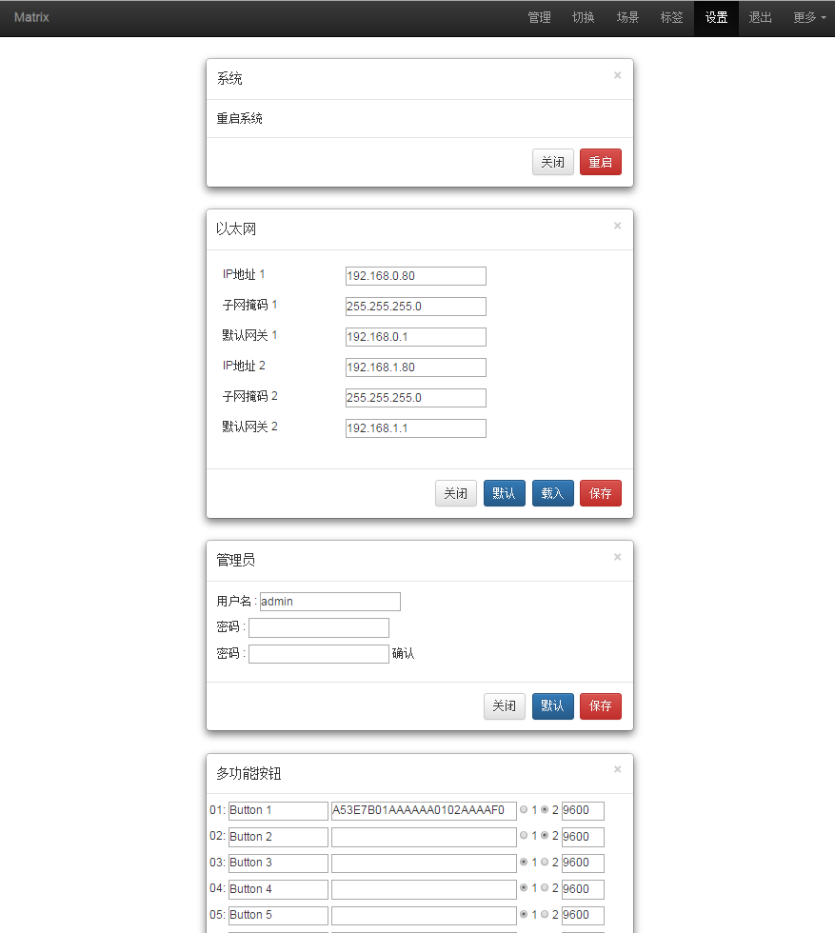
设置界面一共有四个区域，最上面的为系统重启功能，一般在修改矩阵一些配置后需要重启（如：IP地址，用户名登录密码），第二个区域为IP地址修改，可以根据现场的实际需求更改IP地址，（注意：两个网络的IP地址不能在一个网段），第三个区域为用户名密码更改；最后一个区域是多功能按钮设置区域。
1、单击最上面区域的即可重启矩阵。
2、第二的以太网区域可对设备的IP地址进行设置更改，其中为恢复出厂设置，为重命名，为保存设置，在对IP地址更改完之后先点击保存设置，再点击最上面区域的重启矩阵，等系统重启之后生效，否则会修改失败！

- 第三的管理员区域可实现对用户名及密码的更改，更改完按键即可保存。
- 最后一个区域是多功能按钮设置区域，在此区域可进行多功能按钮设置快捷按键，设置好后保存，重启系统，回到切换界面，按下面的按钮就能控制外围设备。（注：矩阵串口没接外围设备时，它是场景调用快捷按钮）
例如：矩阵的串口1连到某投影机的串口，要设置为控制投影机的开和关则在左边把“Button 1”改成“投影机-开”，“Button 2”改成“投影机-关”，中间写投影机的开关机串口代码指令，右边选择1，方框内填写投影机的波特率。如下图所示：
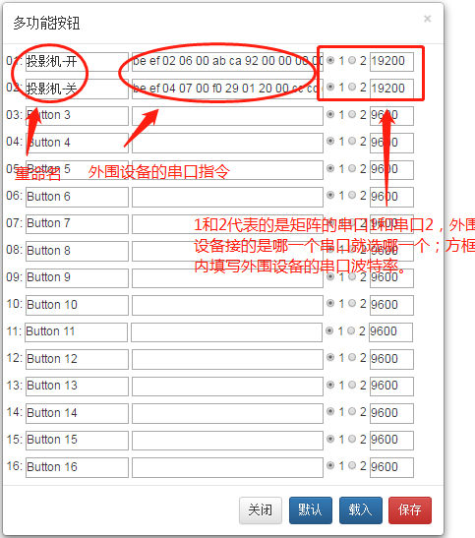
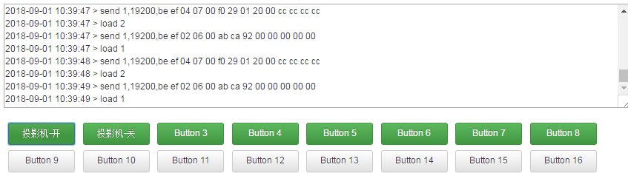

7.2.7 升级操作
升级界面：（选择菜单栏的“更多”）
●单击会出现以下界面：
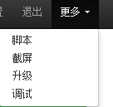
●单击“升级”可实现对软件的烧录和升级（单击选择文件，再点击能实现对设备进行软件的升级）。如下图：

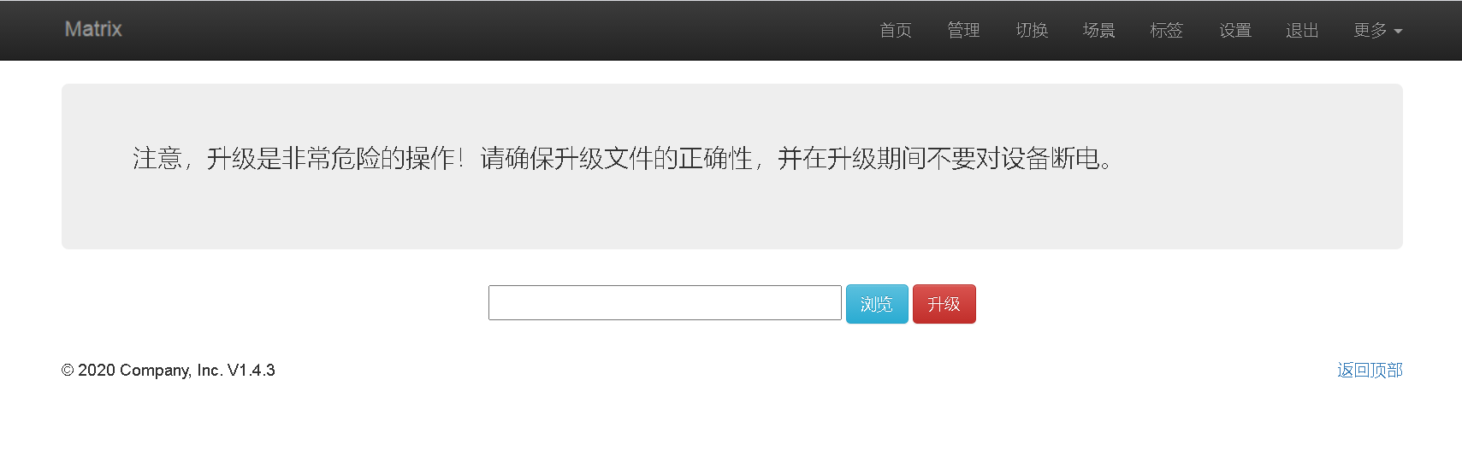

7.3拼接模式操作：
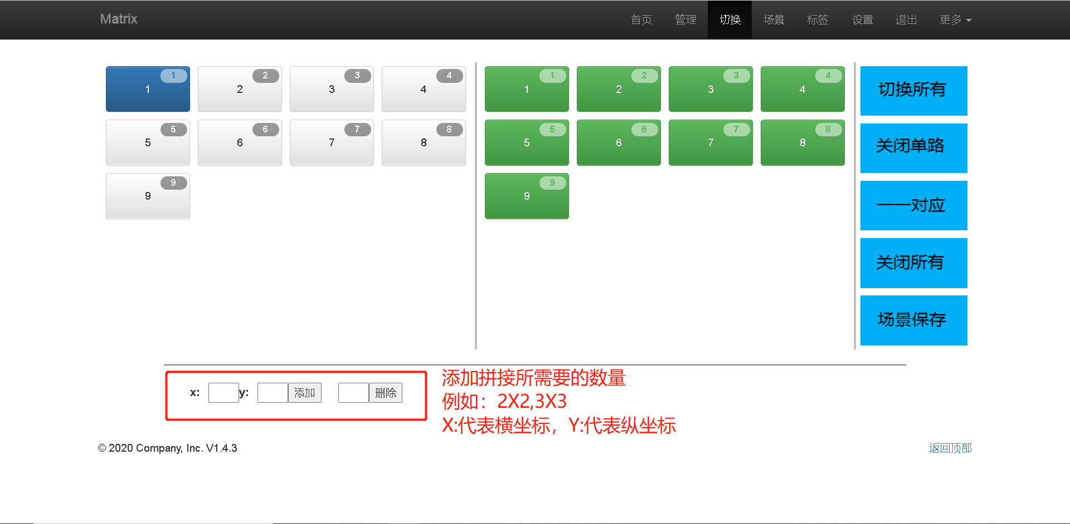

如图所示：找到红色图框添加拼接所需要的数量，例如：2X2拼接墙 3X3拼接墙，X:代表横坐标 Y：代表纵坐标

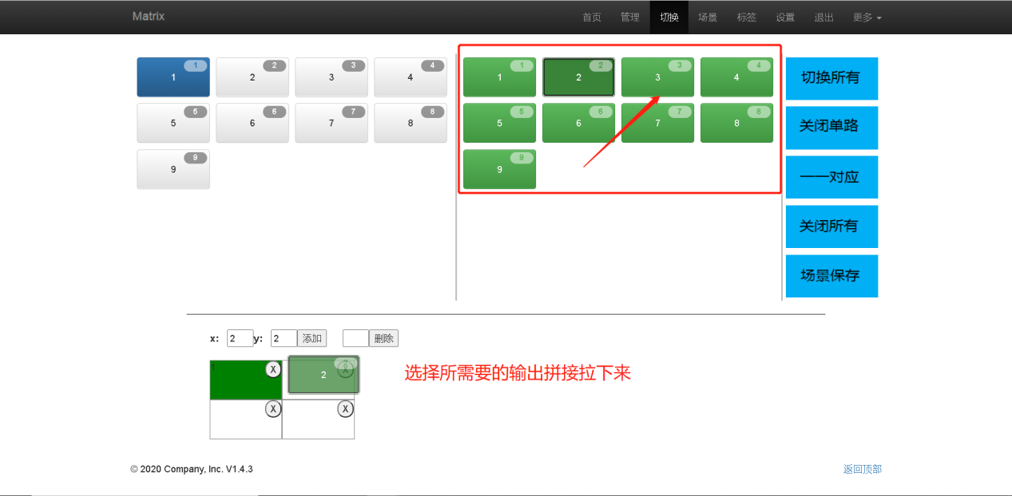
选择所需要的输出拼接拉下来，到框中所选的区域根据现场的实际要求来做调整
例如如图所示: 2X2的拼接拼接墙就做好了
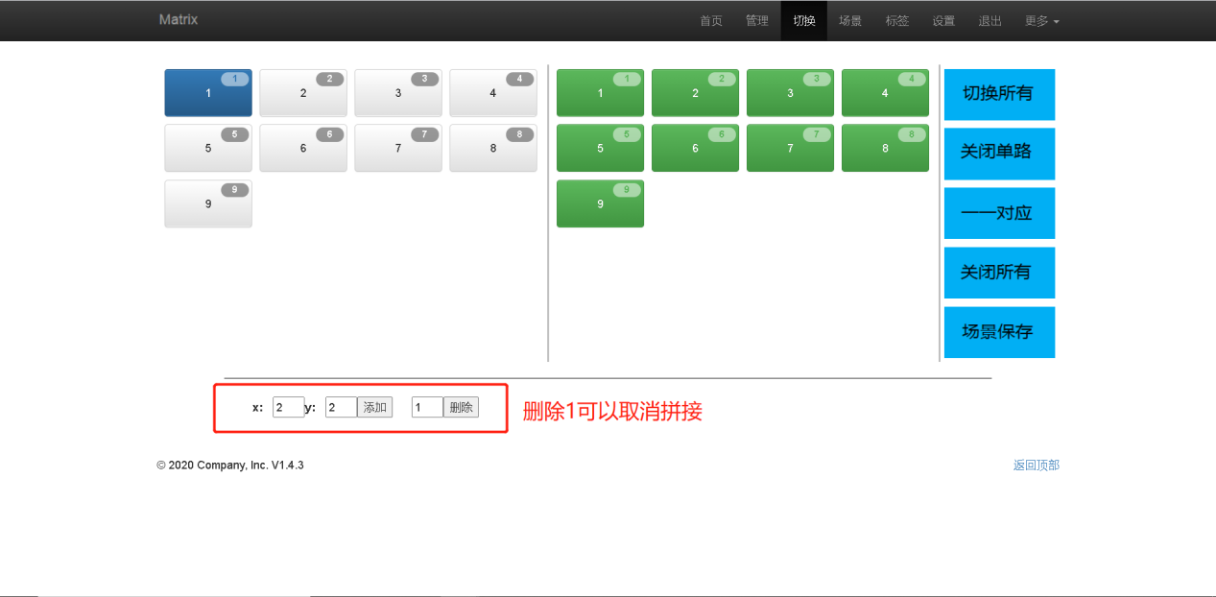
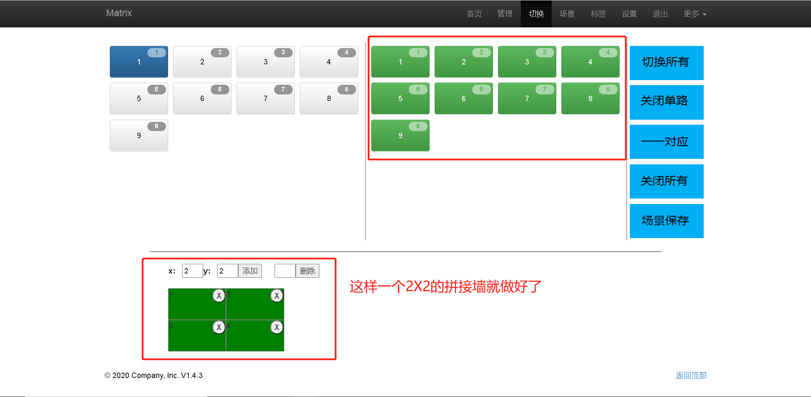
如图所示：“删除”1可以取消拼接模式，只是删除第一个拼接墙，如果多个需要取消则需要多次“删除”

7.4 中控命令操作
RS232通信协议及中控指令代码说明：（tcp是5000，udp是4000）
采用直连线（也可通过USB-RS232转换线直接插入矩阵串口进行控制）
通信协议：（波特率115200，数据位 8，停止位 1，校验位 无）
类型 | 控制指令 | 说明 | 功能描述
操  作  指  令 | YAll. | Y=1,2,3,4...... | 将Y路的输入切换到所有路输出;  例：“1ALL.”表示将第一路输入切换到所有路输出。
操  作  指  令 | All1. |  | 设置为所有通道一一对应，如：1->1，2->2，3->3……
操  作  指  令 | YXZ. | Y=1,2,3,4......  Z=1,2,3,4...... | 将Y路输入切换到第Z路输出；  例：“1X2.”表示将第一路输入切换到第二路输出。
操  作  指  令 | YXZ&Q&W. | Y=1,2,3,4......  Z=1,2,3,4......  Q=1,2,3,4......  W=1,2,3,4...... | 将Y路输入切换到第Z，Q，W路输出;  例：“1X2&3&4.”表示将第一路输入切换到第2,3,4路输出。
操  作  指  令 | SaveY. | Y=1,2,3,4...... | 保存当前状态到第Y存储单元；  例：“Save2.”表示保存当前场景（状态）到第2储存单元。
操  作  指  令 | RecallY. | Y=1,2,3,4...... | 调用第Y存储单元的输入输出切换状态；  例：“Recall2.”表示调用第2储存单元的输入输出切换状态（场景）。
操  作  指  令 | BeepON. |  | 开启蜂鸣器
操  作  指  令 | BeepOFF. |  | 关闭蜂鸣器
操  作  指  令 | Y?. | Y=1,2,3,4....... | 查询输入通道相应的输出;  “1？.”表示查询输入1（改为2表示查询输入2），会返加1x1&2&3.  x的后面表示对应的输出通道，有多少个都会有&符号相连）；
备注：1、Y，Z为输入输出路数，根据所控矩阵而定，如所控矩阵为9进9出矩阵，则它们的有效范围为1-9，如超出范围，则当做命令输入错误处理；
- 每条指令最后面的英文小数点“.”是结尾符不能漏。
- Y路输入切换到Z路输出之间的“X”可以是大小写英文字母“X”。
3、指令字母不分大小写。
4、切换成功将会返回OK.，切换失败会返回ERR.

产品常见故障及注意事项
1、长时间带电插拔容易导致产品出现故障，所以插拔板卡要先将设备断电，以防设备出现故障。
2、插拔板卡时注意不要与旁边的板卡发生碰撞，避免将电路板上的电子元件碰掉，以防出现产品的损坏。
3、禁止在电源线、信号线、通讯线等线缆上压放物品，禁止对线缆进行踩踏、浸泡、磨损，以防出现漏电、短路的现象。
4、在信号线接口处要将接口上的螺丝拧紧，以防出现因接触不良而导致的黑屏、闪屏，花屏的现象。
5、设备的工作环境要求防尘、防潮，温度要符合产品的工作要求，不能将液体或导电性固体倒进产品内，以防出现产品的损坏。

售后服务

9.1 保证信息
本公司保证在从公司或者它授权的分销商购买之后的一(1)年时间内，在正常使用和服务支持下，该产品的工艺和材料没有缺陷。
如果产品在有效的保证期内不能在保证的范围内正常工作，公司将选择并支付修理有缺陷的产品或者部件，把等效的产品或者部件交付给用户替换有缺陷的项目的花费，或者退还用户购买缺陷产品支付的价格。
被替换的全部产品将成为公司的财产。
用于替换的产品可能是新的或者是被修复的。
无论哪个时间更长，任何替换的或者修理的产品或部件有九十（90）天保证期或者最初保证的剩余期。不论是否在保证期内，公司不对顾客送返公司修理的产品中包含，储存，或者集成的任何软件，固件，信息，或者记忆数据负责。

9.2 保证限制和例外
在上述的有限保证之外，如果产品因滥用，错误使用，疏忽，意外，异常的物理压力或者电压，未被授权的修改，窜改，改变或者由于公司或它授权的代理以外其他人提供的服务造成的损坏，公司将不用承担额外的义务。平常使用或者在该产品适用的应用中正确使用产品而引起的故障除外。

